Обработка последовательностей чисел
Данные методические материалы предназначены для подготовки к ОГЭ по информатике и закрепления знаний по программированию.

Необходимые знания (теория находится в приложении):
- оператор цикла пока (цикл с предусловием):
- оператор цикла с параметром.
В задачах обработки последовательности чисел встречаются две формулировки задания последовательности: указывается признак окончания последовательности (например, при вводе нулевого значения) или предварительно задается количество чисел в вводимой последовательности.
Метод перебора последовательности при указании признака окончания последовательности:
1) ввод элемента последовательности;
2) пока элемент последовательности не равен признаку окончания повторять
а) обработка текущего элемента;
б) ввод очередного значения элемента последовательности.
Метод перебор последовательности при предварительном задании количества элементов в последовательности:
1) ввод количества элементов последовательности;
2) для всех номеров элементов последовательности с первого по заданное в п.1 количество повторять:
а) ввод очередного значения элемента последовательности;
б) обработка текущего элемента.

Примеры
Задача 1
Напишите программу, которая в последовательности целых чисел определяет чисел, оканчивающихся на 8. Программа получает на вход количество чисел в последовательности, а затем сами числа.
Количество чисел не превышает 1000. Введённые числа по модулю
не превышают 30 000.
Программа должна вывести одно число: количество чисел, оканчивающихся на 8.
Решение
I. Математическая модель
Дано:
N – количество чисел в последовательности
А – текущий элемент последовательности
Найти:
К – количество чисел А в последовательности при условии, что А заканчивается на 8
II. Метод решения
1. Ввод N - количества чисел в последовательности
Ввод(N)
2. Обнуление счётчика K чисел последовательности, удовлетворяющих условию задачи
K:=0
3. Перебор чисел последовательности
∀ I:=1..N:
Для каждого по счёту I –го числа повторяем действия
а) ввод очередного значения элемента последовательности
Ввод(А)
б) обработка текущего элемента: если А оканчивается на 8, то счетчик К увеличиваем на 1
если ABS(A) mod 10=8 => K:=K+1

III. Информационная модель
Статус | Назначение | Имя | Тип
Вход | Количество чисел в последовательности | N | INTEGER
Вход | Очередной элемент последовательности | А | INTEGER
Выход | Количество чисел, оканчивающихся на 8 | К | INTEGER
Промежуточное | Номер элемента в последовательности | I | INTEGER
IV. Набор тестов
№ пп | Исходные данные |  | Ожидаемый результат, K
№ пп | N | A | Ожидаемый результат, K
1 | 3 | 18  5  -18 | 2
V. Схема алгоритма
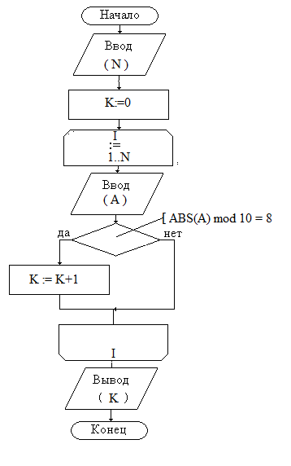
VI. Пограммная модель (текст программы на языке Паскаль)
PROGRAM POSLED1;
VAR N,A,K,I:INTEGER;
BEGIN
WRITELN('KOLICHESTVO?');
READLN(N);
K:=0;
FOR I:=1 TO N DO
BEGIN
WRITELN('CHISLO?');
READLN(A);
IF ABS(A) MOD 10=8 THEN
K:=K+1
END;
WRITELN(K)
END.

VII. Формальное исполнение теста
0. Осуществляется распределение ОП по разделу переменных программы. В разделе VAR описаны четыре переменных типа INTEGER, поэтому выделяется 4 одинаковых свободных участков памяти размером 2Б каждый. Участки именуются именами переменных. Содержимое участков неопределённое.
ОП
N | ? | 2Б
A | ? | 2Б
K | ? | 2Б
I | ? | 2Б

1. Выполняем оператор обращения к процедуру вывода – на экран выводится значение параметра. На экране видим текст: KOLICHESTVO?

2. При выполнении оператора обращения к процедуре ввода READLN ЭВМ ожидает одно целочисленное значение (по количеству параметров). Человек набирает на клавиатуре одно целое число и нажимает клавишу ENTER (это сигнал завершения ввода значений). ЭВМ преобразует коды нажатых клавиш в значение, соответствующее типу данных параметров процедуры READLN (в нашем случае к типу INTEGER). Если преобразовать невозможно, то возникает ошибка ввода-вывода “INVALID NUMERIC FORMAT” и при включенной системе прерываний (а это нормальный режим работы ЭВМ) программа снимается с решения. При успешном преобразовании значение заносится в ОП под именем параметра процедуры READLN.
В нашем случае человек нажимает клавиши: 3 ENTER. ЭВМ преобразует коды нажатых клавиш в значение и заносит в ОП под именем N: 3 -> N
ОП
N | 3 | 2Б
A | ? | 2Б
K | ? | 2Б
I | ? | 2Б

3. Выполняется оператор присваивания K:=0
K:= | 0 | (0 - результат вычисления стека выражения )
ОП
N | 3 | 2Б
A | ? | 2Б
K | 0 | 2Б
I | ? | 2Б
4. Выполняется оператор
FOR I:=1 TO N DO
BEGIN
WRITELN('CHISLO?');
READLN(A);
IF ABS(A) MOD 10=8 THEN
K:=K+1
END;
4.1 Вычисляем выражение1 и выражение2 в операторе цикла
выражение1 | 1 | (1)
выражение2 | 3 | (3)
4.2 Вычисляем условие выполнения цикла
1<=3 | (TRUE)
4.3 Формируем полный список значений для параметра цикла I: 1, 2, 3
4.4 I:=1
ОП
N | 3 | 2Б
A | ? | 2Б
K | 0 | 2Б
I | 1 | 2Б
4.5 Выполняем тело цикла
WRITELN('CHISLO?');
READLN(A);
ОП
N | 3 | 2Б
A | 18 | 2Б
K | 0 | 2Б
I | 1 | 2Б

IF ABS(A) MOD 10=8 THEN
K:=K+1
18 MOD 10 = 8 | (TRUE)
ABS(A) MOD 10=8

K:= | 0+1 | (1)
ОП
N | 3 | 2Б
A | 18 | 2Б
K | 0 1 | 2Б
I | 1 | 2Б

4.6 I:=2
ОП
N | 3 | 2Б
A | 18 | 2Б
K | 1 | 2Б
I | 1 2 | 2Б
4.7 Выполняем тело цикла
WRITELN('CHISLO?');
READLN(A);
ОП
N | 3 | 2Б
A | 18 5 | 2Б
K | 1 | 2Б
I | 2 | 2Б

IF ABS(A) MOD 10=8 THEN
K:=K+1
5 MOD 10 = 8 | (FALSE)
ABS(A) MOD 10=8
ОП
N | 3 | 2Б
A | 5 | 2Б
K | 1 | 2Б
I | 2 | 2Б

4.8 I:=3
ОП
N | 3 | 2Б
A | 5 | 2Б
K | 1 | 2Б
I | 2 3 | 2Б
4.9 Выполняем тело цикла
WRITELN('CHISLO?');
READLN(A);
ОП
N | 3 | 2Б
A | 5 -18 | 2Б
K | 1 | 2Б
I | 3 | 2Б

IF ABS(A) MOD 10=8 THEN
K:=K+1
-18 MOD 10 = 8 | (TRUE)
ABS(A) MOD 10=8

K:= | 1+1 | (2)
ОП
N | 3 | 2Б
A | -18 | 2Б
K | 1 2 | 2Б
I | 3 | 2Б

4.10 Cписок для параметра цикла I исчерпан. Цикл завершен. Значение параметра цикла неопределенное
ОП
N | 3 | 2Б
A | -18 | 2Б
K | 2 | 2Б
I | ? | 2Б

5. Выполняется оператор
WRITELN(K)
В результате на экран выводится значение 2

Задача 2
Напишите программу, которая в последовательности целых чисел определяет сумму чисел, оканчивающихся на 3 или кратных 3. Признаком конца последовательности является число 0. Программа получает на вход числа.
Количество чисел не превышает 1000. Введённые числа по модулю
не превышают 30 000.
Программа должна вывести одно число: сумму чисел, оканчивающихся на 3 или кратных 3.
I. Математическая модель
Дано:
А – текущий элемент последовательности
Найти:
S – сумма чисел, оканчивающихся на 3 или кратных 3.
II. Метод решения
1. Обнуление сумматора S (сумматором называется переменная, в которой накапливается сумма)
S:=0
2. Ввод A – первое число в последовательности
Ввод(A)
3. Пока не конец последовательности повторять (перебор чисел последовательности)
Пока А<>0:
a) обработка текущего элемента: если А оканчивается на 3 или А кратно 3, то сумматор S увеличиваем на A
если ABS(A) mod 10=3 | A mod 3=0 => S:=S+A
а) ввод очередного значения элемента последовательности
Ввод(А)

III. Информационная модель
Статус | Назначение | Имя | Тип
Вход | Очередной элемент последовательности | А | INTEGER
Выход | сумму чисел, оканчивающихся на 3 или кратных 3 | S | INTEGER
IV. Набор тестов
№ пп | Исходные данные | Ожидаемый результат, S
№ пп | A | Ожидаемый результат, S
1 | 6  5  -13  0 | 7
V. Схема алгоритма
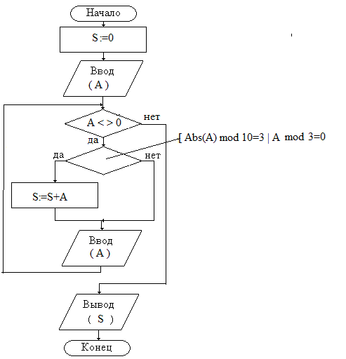
VI. Пограммная модель (текст программы на языке Паскаль)
PROGRAM POSLED2;
VARA,S:INTEGER;
BEGIN
S:=0;
WRITELN('CHISLO?');
READLN(A);
WHILE A<>0 DO
BEGIN
IF (ABS(A) MOD 10=3)OR (A MOD 3=0) THEN
S:=S+A
WRITELN('CHISLO?');
READLN(A);
END;
WRITELN(S)
END.

Приложение

Реализация циклических алгоритмов
Алгоритм называется циклическим, если при его исполнении некоторые действия неоднократно повторяются, не смотря на то, что записаны они один раз. С точки зрения структурного программирования признаком циклического алгоритма является присутствие одной из структур:
- цикл с предусловием (цикл пока);
- цикл с постусловием (цикл до);
- цикл с параметром.

По учебной программе для 9 класса изучаются только две структуры для циклической обработки простых численных типов данных (INTEGER, REAL). Поэтому циклические операторы изучаем в сокращенном варианте.
В Паскале каждой из этих алгоритмических структур соответствует свой оператор цикла.

Алгоритмическая структура цикл с предусловием
Словесно структура цикл с предусловием описывается следующим образом:
пока справедливо условие выполнения цикла повторять серию команд (тело цикла).
На схемах алгоритма структура цикла с предусловием изображается в соответствие с рис. 1.
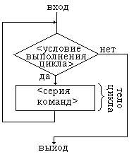
Рис. 1. – Алгоритмическая структура цикла пока
На языке математики эта структура записывается так:
пока <условие>:
<серия команд – тело цикла>

Оператор цикла пока
(оператор цикла с предусловием)

Назначение
Оператор цикла с предусловием предназначен для реализации одноименной алгоритмической структуры. Название этого оператора определяется тем, что условие расположено в начале структуры.

Синтаксис
Синтаксис оператора цикла пока определяется синтаксической диаграммой изображенной на рис. 2.
Рис. 2. – Оператор цикла пока
С точки зрения синтаксиса тело оператора цикла пока может состоять только из одного оператора (естественно, любого, в том числе и составного).

Семантика
При выполнении оператора:
- вычисляется логическое выражение, являющееся условием выполнения цикла;
- если результат FALSE, то выполнение оператора цикла прекращается (выполняется следующий оператор, стоящий за оператором цикла пока);
- если результат TRUE, то выполняется тело цикла (оператор, стоящий за символом DO);
- осуществляется переход к пункту 1.

Оператор цикла с параметром

Назначение
Оператор используется в алгоритмах, когда для каждого значения переменной из диапазона значений необходимо выполнять одинаковые действия. Эта переменная называется параметром цикла.
На естественном языке эти действия описываются так – для каждого значения параметра цикла из заданного диапазона повторять заданное действие
На языке математики:
∀ <параметр цикла>:=<начало диапазона>..<конец диапазона>: <действие>

Синтаксис
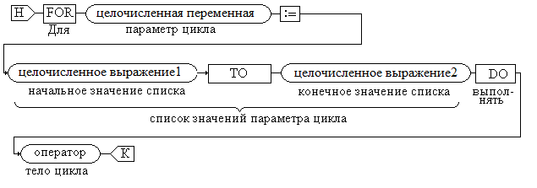
Рис. 3. – Оператор цикла с параметром

Семантика
Условием выполнения оператора цикла с параметром является существование списка значений параметра цикла - значение выражения 1 должно быть меньше или равно значения выражения 2.
Порядок выполнения оператора:
- вычисляются значения выражений 1 и 2, определяющих список значений параметра цикла;
- вычисляется условие выполнения оператора цикла с параметром –результат выражения 1 меньше или равен результата выражения 2 (возможен результат TRUE или FALSE);
- если условие имеет значение FALSE, то выполнение оператора цикла прекращается (выполняется следующий оператор, расположенный за оператором цикла);
- формируется полный список значений параметра цикла. Для списка с символом TO - это все значения подряд от результата выражения1 по результат выражения2;
- параметру цикла присваивается очередное значение из списка значений (первый раз - значение выражения1);
- если список значений исчерпан (до этого уже было выбрано значение выражения2), то выполнение оператора цикла прекращается. Значение параметра цикла становится неопределенным и выполняется следующий оператор, стоящий за оператором цикла;
- для выбранного значения параметра цикла выполняется оператор, расположенный после символа DO (тело цикла);
- осуществляется переход к пункту 5.

Предупреждения:
- по завершению оператора цикла (см. пункты 3 и 6) значение параметра цикла неопределенное (зависит от реализации языка) и выполняется следующий оператор, расположенный за оператором цикла с параметром;
- значения выражений 1 и 2 вычисляются один раз (см. пункт 1), поэтому в теле цикла не имеет смысла изменять значения, определяющие эти выражения;
- в теле цикла запрещается изменять значение параметра цикла, так как это приводит к непредсказуемым последствиям (значение параметра цикла изменяется автоматически в пункте 5)

Цикл с параметром в схемах алгоритма
По ГОСТ для обозначения цикла с параметром используется следующая структура изображенная на рис. 4.
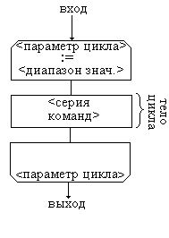
Рис. 4. – Изображение оператора цикла с параметром на схемах алгоритма

